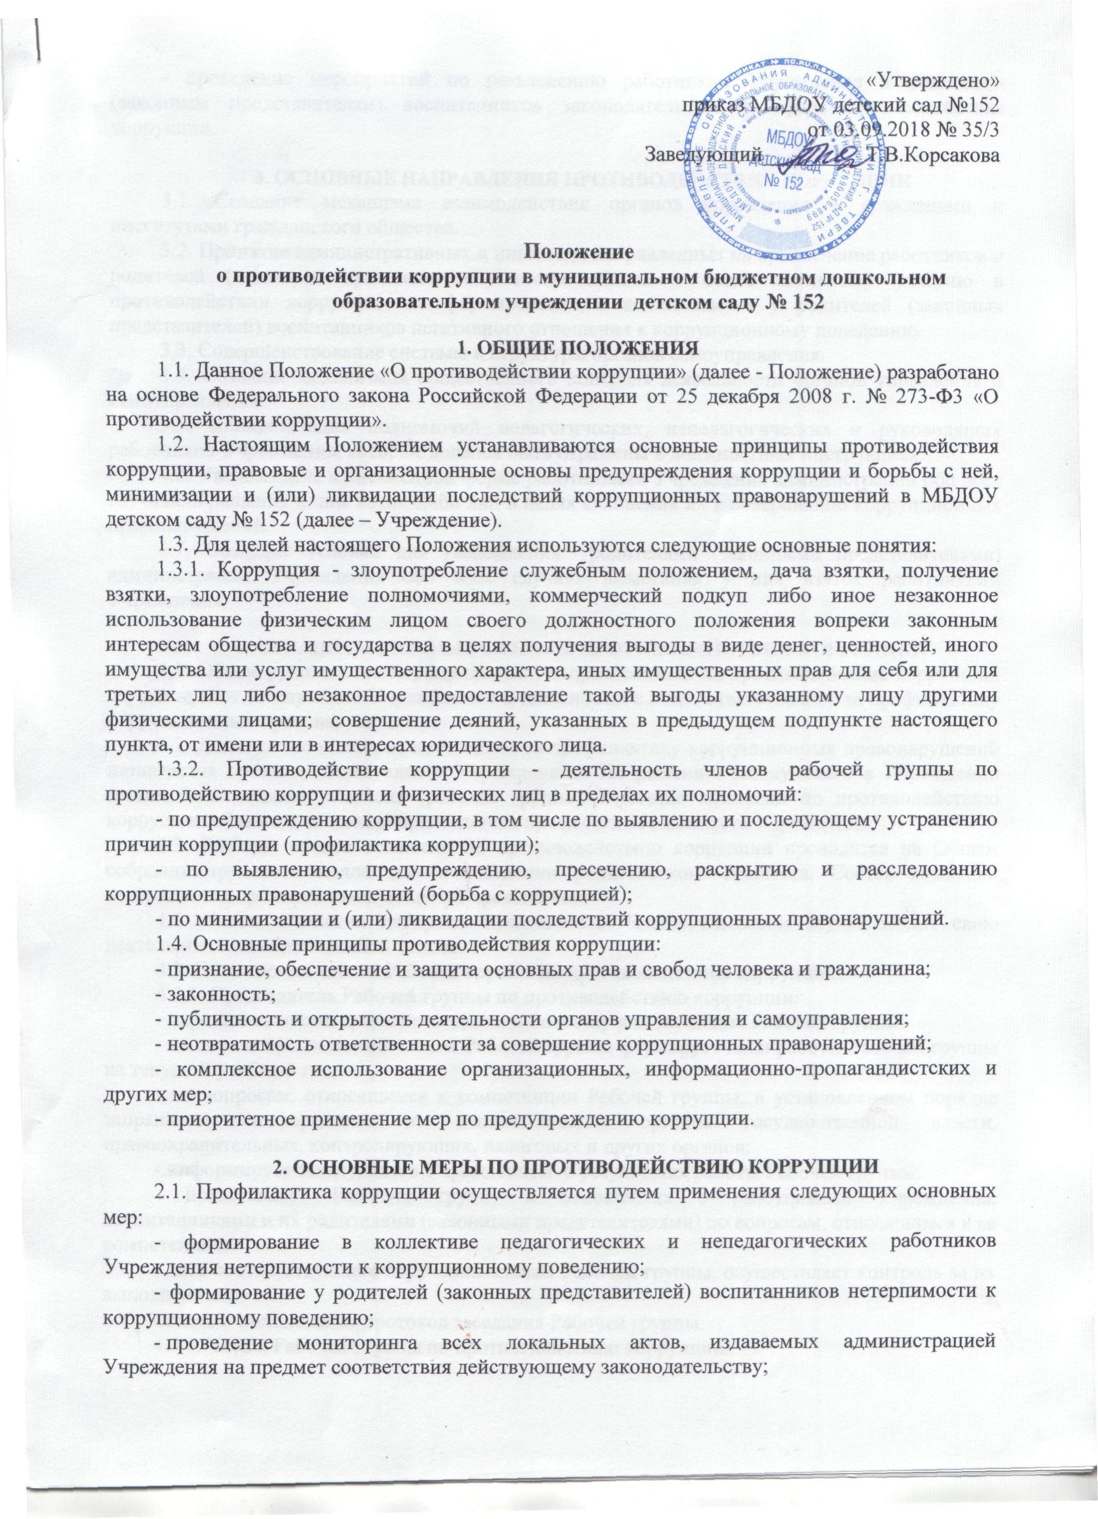

- проведение мероприятий по разъяснению работникам Учреждения и родителям (законным представителям) воспитанников законодательства в сфере противодействия коррупции.

3. ОСНОВНЫЕ НАПРАВЛЕНИЯ ПРОТИВОДЕЙСТВИЯ КОРРУПЦИИ
3.1. Создание механизма взаимодействия органов управления с гражданами и институтами гражданского общества.
3.2. Принятие административных и иных мер, направленных на привлечение работников и родителей (законных представителей) воспитанников к более активному участию в противодействии коррупции, на формирование в коллективе и у родителей (законных представителей) воспитанников негативного отношения к коррупционному поведению.
3.3. Совершенствование системы и структуры органов самоуправления.
3.4. Создание механизмов общественного контроля деятельности органов управления и самоуправления.
3.5. Конкретизация полномочий педагогических, непедагогических и руководящих работников Учреждения, которые должны быть отражены в должностных инструкциях.
3.6. Уведомление в письменной форме работниками Учреждения администрации обо всех случаях обращения к ним каких-либо лиц в целях склонения их к совершению коррупционных правонарушений.
3.7. Создание условий для уведомления родителями (законными представителями) администрации Учреждения обо всех случаях вымогания у них взяток работниками Учреждения.

4. ОРГАНИЗАЦИОННЫЕ ОСНОВЫ ПРОТИВОДЕЙСТВИЯ КОРРУПЦИИ
4.1. Общее руководство мероприятиями, направленными на противодействие коррупции, осуществляют заведующий Учреждением и должностное лицо, ответственное за профилактику коррупционных правонарушений.
4.2. Должностное лицо, ответственное за профилактику коррупционных правонарушений назначается приказом заведующего Учреждением. По решению заведующего в Учреждении может быть создана комиссия (рабочая группа). В состав комиссии по противодействию коррупции обязательно входят председатель профсоюзного комитета Учреждения.
4.3. Выборы членов комиссии по противодействию коррупции проводятся на Общем собрании трудового коллектива и заседании родительского комитета. Состав комиссии утверждается приказом заведующего Учреждением.
4.4. Члены комиссии избирают председателя. Члены комиссии осуществляют свою деятельность на общественной основе.
4.5. Полномочия членов Рабочей группы по противодействию коррупции:
4.5.1. Председатель Рабочей группы по противодействию коррупции:
- определяет место, время проведения и повестку дня заседания Рабочей группы;
- на основе предложений членов Рабочей группы формирует план работы Рабочей группы на текущий учебный год;
- по вопросам, относящимся к компетенции Рабочей группы, в установленном порядке запрашивает информацию от исполнительных органов государственной власти, правоохранительных, контролирующих, налоговых и других органов;
- информирует заведующего Учреждением о результатах работы Рабочей группы;
- представляет Рабочую группу в отношениях с работниками Учреждения, воспитанниками и их родителями (законными представителями) по вопросам, относящимся к ее компетенции;
- дает соответствующие поручения членам Рабочей группы, осуществляет контроль за их выполнением;
- ведет и подписывает протокол заседания Рабочей группы.
4.5.3. Члены Рабочей группы по противодействию коррупции:
- вносят председателю Рабочей группы предложения по формированию повестки дня заседаний Рабочей группы;
- вносят предложения по формированию плана работы;
- в пределах своей компетенции, принимают участие в работе Рабочей группы, а также осуществляют подготовку материалов по вопросам заседаний Рабочей группы;
- в случае невозможности лично присутствовать на заседаниях Рабочей группы, вправе излагать свое мнение по рассматриваемым вопросам в письменном виде на имя председателя Рабочей группы, которое учитывается при принятии решения;
- участвуют в реализации принятых Рабочей группой решений и полномочий.
4.6. Заседания Рабочей группы по противодействию коррупции проводятся не реже двух раз в год; обязательно оформляется протокол заседания. Заседания могут быть как открытыми, так и закрытыми.
4.7. Заседание Рабочей группы правомочно, если на нем присутствует не менее двух третей общего числа его членов. В случае несогласия с принятым решением, член Рабочей группы вправе в письменном виде изложить особое мнение, которое подлежит приобщению к протоколу. По решению Рабочей группы на заседания могут приглашаться любые работники Учреждения или представители общественности.
4.8. Решения Рабочей группы по противодействию коррупции принимаются на заседании открытым голосованием простым большинством голосов присутствующих членов и носят рекомендательный характер, оформляются протоколом, который подписывает председатель Комиссии, а при необходимости, реализуются путем принятия соответствующих приказов и распоряжений директора, если иное не предусмотрено действующим законодательством. Члены Рабочей группы обладают равными правами при принятии решений.
4.9. Председатель и члены Рабочей группы добровольно принимают на себя обязательства о неразглашении сведений затрагивающих честь и достоинство граждан и другой конфиденциальной информации, которая рассматривается (рассматривалась) Рабочей группой. Информация, полученная Рабочей группой, может быть использована только в порядке, предусмотренном федеральным законодательством об информации, информатизации и защите информации.

5. ФУНКЦИИ РАБОЧЕЙ ГРУППЫ ПО ПРОТИВОДЕЙСТВИЮ КОРРУПЦИИ
5.1. Рабочая группа по противодействию коррупции выполняет функции в пределах своих полномочий:
5.1.1. Ежегодно определяет основные направления в области противодействия коррупции и разрабатывает план мероприятий по борьбе с коррупционными проявлениями на учебный год.
5.1.2. Реализует меры, направленные на профилактику коррупции.
5.1.3. Вырабатывает механизмы защиты от проникновения коррупции в Учреждение.
5.1.4. Осуществляет антикоррупционную пропаганду и воспитание всех участников образовательного процесса.
5.1.5. Осуществляет анализ обращений работников Учреждения, родителей (законных представителей) о фактах коррупционных проявлений должностными лицами.
5.1.6. Проводит проверки локальных актов Учреждения на соответствие действующему законодательству.
5.1.6. Проверяет выполнение работниками своих должностных обязанностей.
5.1.7. Разрабатывает на основании проведенных проверок рекомендации, направленные на улучшение антикоррупционной деятельности Учреждения.
5.1.8. Организует работы по устранению негативных последствий коррупционных проявлений.
5.1.9. Выявляет причины коррупции, разрабатывает и направляет заведующему Учреждением рекомендации по устранению причин коррупции.
5.1.10. Взаимодействует с правоохранительными органами по реализации мер, направленных на предупреждение (профилактику) коррупции и на выявление субъектов коррупционных правонарушений.
5.1.11. Принимает заявления работников Учреждения, родителей (законных представителей) о фактах коррупционных проявлений должностными лицами.
5.1.12. Осуществляет антикоррупционную пропаганду и воспитание всех участников образовательного процесса.
5.2. В компетенцию Рабочей группы по противодействию коррупции не входит координация деятельности правоохранительных органов по борьбе с преступностью, участие в осуществлении прокурорского надзора, оперативно-розыскной и следственной работы правоохранительных органов.

6. ОТВЕТСТВЕННОСТЬ ФИЗИЧЕСКИХ И ЮРИДИЧЕСКИХ ЛИЦ ЗА КОРРУПЦИОННЫЕ ПРАВОНАРУШЕНИЯ
6.1. Граждане Российской Федерации, иностранные граждане и лица без гражданства за совершение коррупционных правонарушений несут уголовную, административную, гражданско-правовую и дисциплинарную ответственность в соответствии с законодательством Российской Федерации.
6.2. Физическое лицо, совершившее коррупционное правонарушение, по решению суда может быть лишено в соответствии с законодательством Российской Федерации права занимать определенные должности государственной и муниципальной службы.
6.3. В случае, если от имени или в интересах юридического лица осуществляются организация, подготовка и совершение коррупционных правонарушений или правонарушений, создающих условия для совершения коррупционных правонарушений, к юридическому лицу могут быть применены меры ответственности в соответствии с законодательством Российской Федерации.
6.4. Применение за коррупционное правонарушение мер ответственности к юридическому лицу не освобождает от ответственности за данное коррупционное правонарушение виновное физическое лицо, равно как и привлечение к уголовной или иной ответственности за коррупционное правонарушение физического лица не освобождает от ответственности за данное коррупционное правонарушение юридическое лицо.

